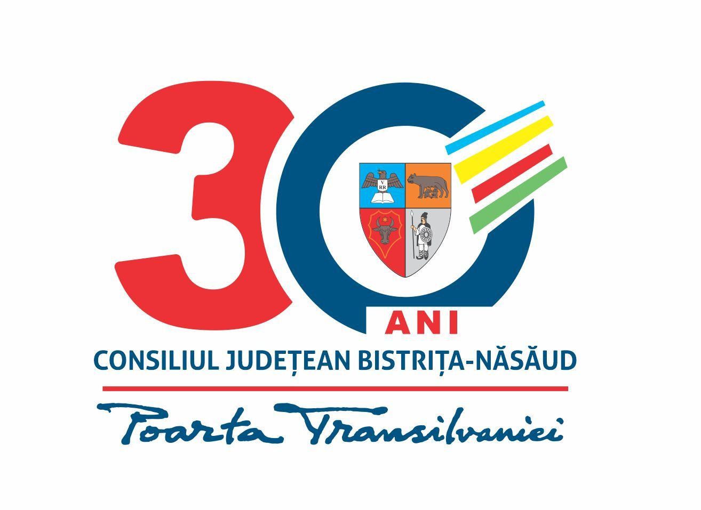
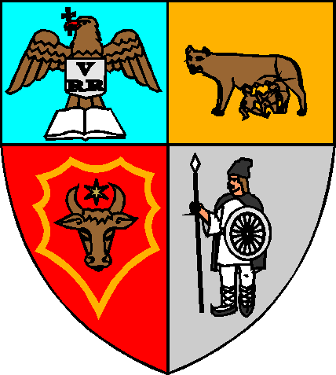
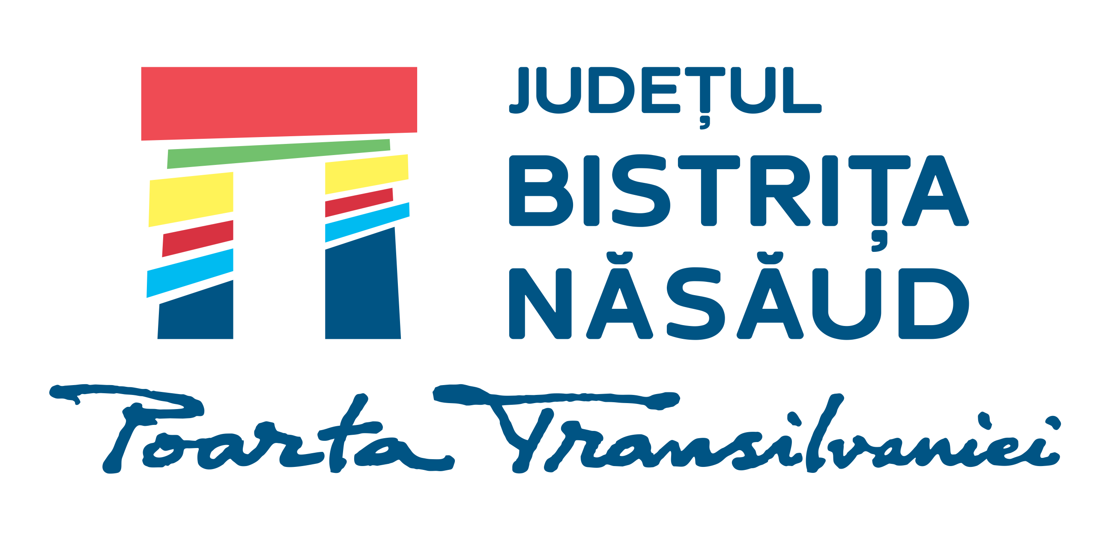

ROMÂNIA
CONSILIUL JUDEȚEAN BISTRIȚA-NĂSĂUD
________________________________________________________________________________________________________________________
CIF: 4347550, Municipiul Bistrița, Piaţa Petru Rareş, Nr.1, CP.420080, Tel:(40) 263/213657, Fax: 0263/214750, www.portalbn.ro, E-mail: cjbn@cjbn.ro

Nr.VIII/12524/02.06.2022

ANUNŢ

Având în vedere prevederile Dispoziției Președintelui Consiliului Județean Bistrița-Năsăud nr.99/2022 pentru modificarea art.1 din Dispoziția Președintelui Consiliului Județean Bistrița-Năsăud nr.69/2022 privind organizarea şi desfăşurarea examenului, constituirea comisiei de examen şi a comisiei de soluţionare a contestaţiilor la examenul organizat de Consiliul Judeţean Bistriţa-Năsăud pentru promovarea funcționarilor publici de execuție în gradul profesional imediat superior celui deţinut, calendarul de desfășurare a examenului se modifică, după cum urmează:
- în data de 07.06.2022, ora 10:00 - proba scrisă;
- proba interviu se susţine într-un termen de maximum 5 zile lucrătoare de la data susţinerii probei scrise.
Probele examenului se vor desfăşura la sediul Consiliului Judeţean Bistriţa-Năsăud, Municipiul Bistriţa, Piaţa Petru Rareş, nr.1.

PREȘEDINTE,
EMIL RADU MOLDOVAN

ȘEF SERVICIU,
PAUL-IOAN BORGVAN

Întocmit: Someșan Felicia-Voichița-Consilier principal/1ex.

